Ц В Е Т О Л И Н И Е

НАЦИОНАЛЕН КОНКУРС ЗА ИЗРАБОТВАНЕ НА КАРТИЧКИ


организира се от Народно читалище „Пробуда – 1880 г. Бургас”

Тема: пролетни празници и обичаи - Лазаровден, Цветница и Великден.

Материал и техника - по Ваш избор.

Участниците могат да бъдат:

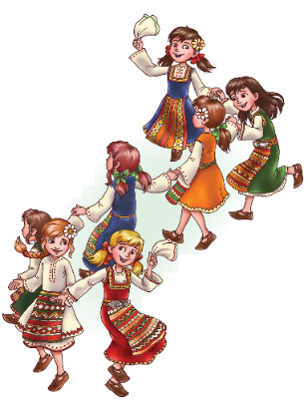
- индивидуални (от 2 до 102 години)

- семейство

Приемат се до 2 творби на участник или семейство.

При предаването им трябва да има следната информация:

- имената на участника/семейството

- година на раждане на индивидуалните участници

- школа, детска градина или училище, ръководител

- адрес, телефон и e-mail за връзка

Личните данни на участниците в Националния конкурс Ц В Е Т О Л И Н И Е ще бъдат обработени и използвани единствено за целите, задачите и осъществяването на настоящия конкурс, съгласно изискванията на Закона за защита на личните данни, във връзка с употребата и прилагането на Регламент (ЕС) 2016/679 на Европейския парламент и на Съвета от 27 април 2016 година относно защитата на физическите лица във връзка с обработването на лични данни и относно свободното движение на такива данни и в съответствие с Вътрешните правила на Народно читалище "Пробуда – 1880 г. Бургас”.
Уведомяваме Ви, че снимки или видеозаписи, включващи участници в събитията на Народно читалище „Пробуда – 1880 г. Бургас”, могат да бъдат публикувани с нетърговска цел в електронните и печатните медии.
Изпратените конкурсни експонати не се връщат. Остават за съхранение в галерията на читалището, за да бъдат изложени с образователни или представителни цели, както и за дарения в благотворителни кампании.
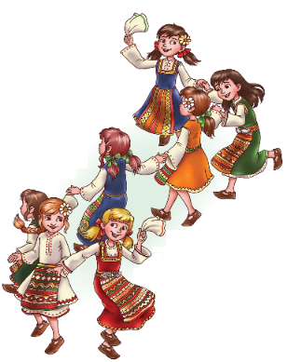
Краен срок за предаване на творбите е 12 април 2022 г.

адрес на читалището:

гр. Бургас 8001
к-с „Братя Миладинови” бл.56 (по стълбите за вх. Б)

тел. 056 83 24 04

e-mail: probuda_bs@abv.bg

Всички експонати се подреждат в изложба.

Творбите се оценяват от специализирано жури.

Резултатите от конкурса се публикуват на страницата на читалището.

Всички участници получават грамота, а наградените - грамота и награда.

По пощата се изпращат грамотите само на участниците извън Бургас.

